PERSBERICHT Furia  51ste Nationale Vrouwendag  Vrijdag 11 november 2022  Brussel | 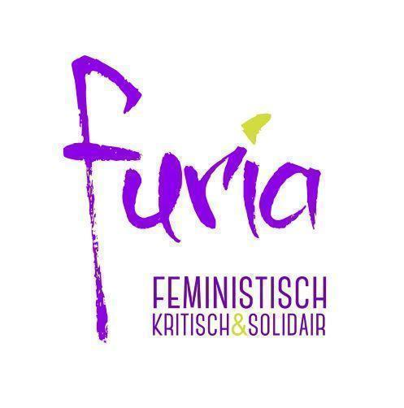
Brussel, 7 november 2022

Op 11/11 organiseert Furia in Brussel voor de 51ste keer de ‘Nationale Vrouwendag’: dé jaarlijkse afspraak voor de vrouwenbeweging, met zowel debat en uitwisseling als herdenking en ontmoeting, maar toch vooral strijd. Hoofdthema is de groeiende verrechtsing. Hoe met andere vrouwen en sociale bewegingen een echt ander verhaal brengen tegen aanvallen op verworvenheden als het recht op abortus, tegen de reductie van de vrouw tot baren en opvoeden, tegen geweld en femicide?
Na de feesteditie van de 50ste Vrouwendag in 2021 valt er dit jaar opnieuw een jubileum te vieren. Het is precies een halve eeuw geleden dat in 1972 de feministische denktank en actiegroep VOK werd opgericht - in 2016 omgedoopt tot Furia. Vandaag verbindt Furia de idealen van de tweede feministische golf met de huidige strijd voor maatschappelijke verandering. Dat resulteert in een continue dialoog tussen feministen van het eerste uur en jonge geëngageerde vrouwen van vandaag: een intergenerationeel gesprek dat sinds de komst van sociale media steeds uitzonderlijker is geworden .
Uitdagingen blijven er genoeg, ook voor de vrouwenbeweging. “De urgentie om ons jaarlijks te verzamelen rond de staat van vrouwenrechten is door de jaren zeker niet afgenomen”, aldus Meryem Kanmaz van Furia. “Aloude feministische thema’s als lichaam en seksualiteit, moederschap en ‘reproductieve arbeid’ of geweld tegen vrouwen blijven brandend actueel. Op heel wat plekken worden verworvenheden zoals het recht op abortus, gelijk loon voor gelijk werk of de veiligheid van vrouwen zelfs weer teruggeschroefd of bedreigd. De strijd tegen sociale ongelijkheid, seksisme of racisme is nog lang niet gestreden.”
Vrijdag is de centrale lezing in De Kriekelaar gewijd aan de impact van verrechtsing op de verworvenheden van de vrouwenbeweging en andere sociale bewegingen. Academici Nadia Fadil (KULeuven) en Sarah Bracke (Universiteit Amsterdam) zoomen vanuit hun jarenlange expertise rond postkolonialisme, globalisering en intersectionaliteit in op de sluipende invloed van rechts-populisme en de anti-gender visie van conservatieve en rechts-radicale kringen. ‘Overal steken weer pleidooien de kop op voor de vrouw aan de haard, de was en de plas, die in kinderen baren haar enige en ultieme zingeving moet vinden’, aldus Kanmaz.
Daartegenover zet de Vrouwendag bewust in op nog meer aansluiting bij andere sociale bewegingen. Het panelgesprek in de namiddag vormt alvast een eerste stap. “De strijd voor werkelijke verandering en voor een zorgzame, gelijke, rechtvaardige en duurzame wereld is te dringend om geïsoleerd te voeren.”
Zo geeft de Vrouwendag tijdens het jaarlijkse ‘strijdmoment’ stem aan de protesten van vrouwen in Iran en aan de recente acties rond de hervorming van de kinderopvang.
Daarnaast stelt Furia ook haar eigen visietekst en eisenpakket voor, met daarin onder meer een pleidooi voor een doorgedreven zorgzaam en duurzaam én inclusief beleid voor de 99% en een oproep om de krachten te bundelen tegen de uitholling van progressieve verworvenheden.
In een gevuld programma met workshops en panelgesprekken komen verder thema’s aan bod als moederschap, bondgenootschappen & solidariteit, fem-zines, alleenstaande moeders, stereotypen bij tieners.
‘Die brede waaier maakt van onze Vrouwendag hét moment om zicht te krijgen op de vele dynamieken waar de vrouwenbeweging zich vandaag om bekommert én aan verwarmt.”

- Bekijk de rest van het programma op furiavzw.be of via de flyer in bijlage.
- Download het eisenpakket en de visietekst van deze 51ste Vrouwendag: ‘Samen strijden voor een andere wereld. Nu meer dan ooit!’
via de website van furiavzw.be
Locatie | GC De Kriekelaar  Gallaitstraat 86,  1030 Schaarbeek, Brussel
Programma  & Informatie | https://www.furiavzw.be/vrouwendag
Perscontact | Meryem Kanmaz  0476 98 06 18  furia.mkanmaz@amazone.be
Eisenpakket  & Visietekst | te downloaden op  www.furiavzw.be

